Отчет
о результатах деятельности министерства финансов области
за 2019 год

Обеспечение сбалансированности бюджета

По итогам 2019 года налоговые и неналоговые доходы консолидированного бюджета области исполнены в сумме 86,0 млрд рублей (98,9% к уточненным бюджетным назначениям), что выше показателя предшествующего года на 1,6 млрд рублей или 1,9%. Объем налоговых и неналоговых доходов областного бюджета составил 68,7 млрд рублей, рост к 2018 году – 1,0 млрд рублей (1,5%).
Диаграмма 1

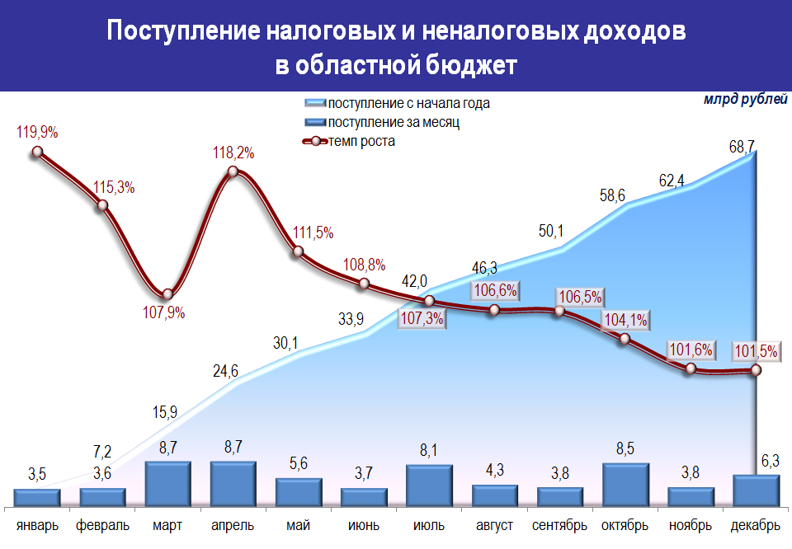
Треть суммы обязательных платежей в областной бюджет (33,5% в структуре налоговых и неналоговых доходов) обеспечено за счет налога на доходы физических лиц – 23,0 млрд рублей. Фактическое поступление 2018 года превышено на 1,0 млрд рублей, или 4,3%. На сдержанную динамику показателя повлиял рост возвратов ранее уплаченного налога на доходы физических лиц в связи с предоставлением налогоплательщикам социальных и имущественных налоговых вычетов, установленных налоговым законодательством. Объем таких возвратов увеличился к предыдущему году более чем на 20% (420 млн рублей) и составил по областному бюджету 2,4 млрд рублей, или 10,3% к общему поступлению налога.
Наиболее динамично складывалось поступление НДФЛ в организациях профессиональной, научной и технической деятельности (рост на 12,2%), добыче полезных ископаемых (12,0%), в области информации и связи (9,5%), строительстве (9,0%), водоснабжении, водоотведении, утилизации отходов (8,3%), сфере здравоохранения и социальных услуг (7,2%).
Поступление налога на прибыль (20,7 млрд рублей, 30,2% общего объема налоговых и неналоговых доходов областного бюджета) снизилось относительно 2018 года на 0,7 млрд рублей, или на 3,1%. Более чем на 20% сократились платежи от предприятий, входящих в консолидированные группы.

Диаграмма 2

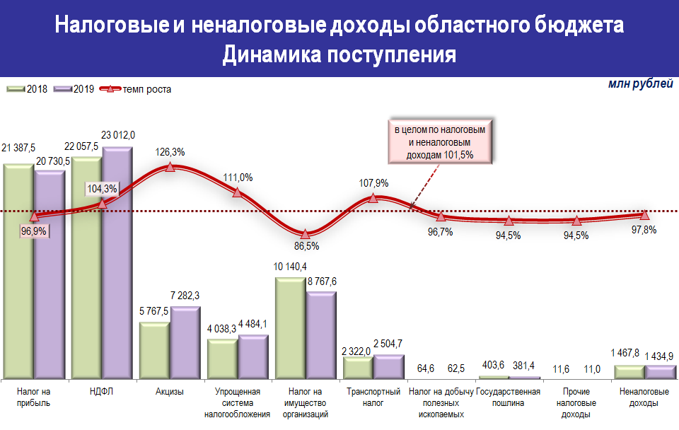
С отрицательной динамикой исполнен третий по значимости источник – налог на имущество организаций – 8,8 млрд рублей (12,8% налоговых и неналоговых доходов областного бюджета). Снижение на 13,5% к уровню предшествующего года обусловлено исключением федеральным законодательством с 1 января прошлого года движимого имущества организаций из объектов налогообложения по налогу на имущество организаций.
Платежи субъектов малого бизнеса по упрощенной системе увеличились на 11,0%, также возрос вклад налога в общий объем налоговых и иных обязательных платежей с 6,0% по итогам 2018 до 6,5% в 2019 году.
С ростом на 26,3% к 2018 году поступили акцизы, исполненные в сумме 7,3 млрд рублей, в том числе акцизы на нефтепродукты – на 15,2%.
Транспортный налог поступил в сумме 2,5 млрд рублей, что выше уровня предшествующего года на 7,9%.
Объем неналоговых доходов областного бюджета составил за 2019 год 1,4 млрд рублей, со снижением к факту 2018 года на 2,2%. Поступление штрафов осталось практически на уровне 2018 года, рост – менее одного процента.
Объем налоговых и неналоговых доходов местных бюджетов составил 17,4 млрд рублей, 103,7% к 2018 году. Наилучшие показатели динамики достигнуты в Турковском (138,5%), Балашовском (128,1%), Калининском (123,9%), Самойловском (118,4%) и Пугачевском (113,2%) районах. Со снижением исполнены бюджеты г. Шиханы (86,1%) и Дергачевского района (69,4%).
Безвозмездные поступления получены в объеме 35,3 млрд рублей, с превышением 2018 года на 9,2 млрд, в том числе из федерального бюджета – 34,2 млрд рублей, бюджета г. Москвы – 0,9 млрд рублей.
Расходы консолидированного бюджета области сложились в сумме 122,1 млрд рублей (96,4% к уточненному бюджету, 116,0% к уровню 2018 года), областного – 104,1 млрд рублей (96,9% и 118,0% соответственно), из них 99,6 млрд рублей, или 95,6% – в рамках государственных программ. В полном объеме исполнены основные социально значимые и иные первоочередные обязательства бюджета – осуществление мер социальной поддержки, оплата труда с начислениями. Достигнуты целевые ориентиры по повышению оплаты труда отдельных категорий работников бюджетной сферы в рамках «майских» указов 2012 года. В 2019 году проведено опережающее увеличение заработной платы в бюджетной сфере: по «указникам» осуществлен переход с 1 октября к расчету по средней заработной плате по региону вместо дохода от трудовой деятельности (28 100 вместо 24 530 рублей), по остальным категориям – дополнительное повышение, сверх уровня инфляции (на 9% вместо 3,9%). Суммарные кассовые выплаты областного бюджета по погашению просроченной кредиторской задолженности и исполнению судебных решений составили 162,9 млн рублей.
Диаграмма 3

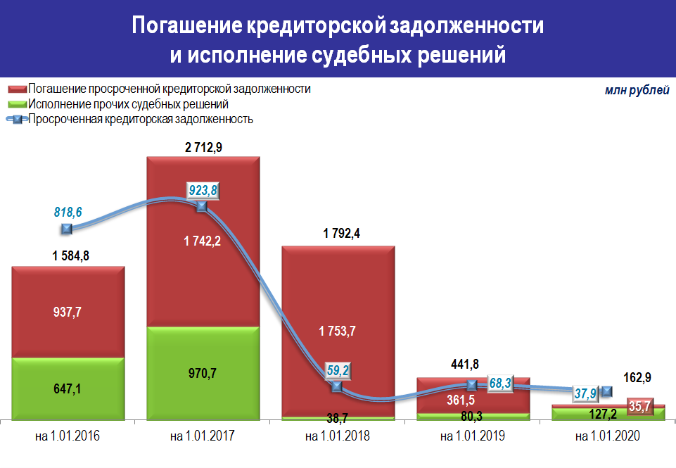
Ассигнования консолидированного бюджета на исполнение социальных обязательств и обеспечение функционирования учреждений социальной сферы составили 84,4 млрд рублей, или 69,1 процента в общих расходах (рост относительно 2018 года на 9,9 млрд рублей).

Диаграмма 4

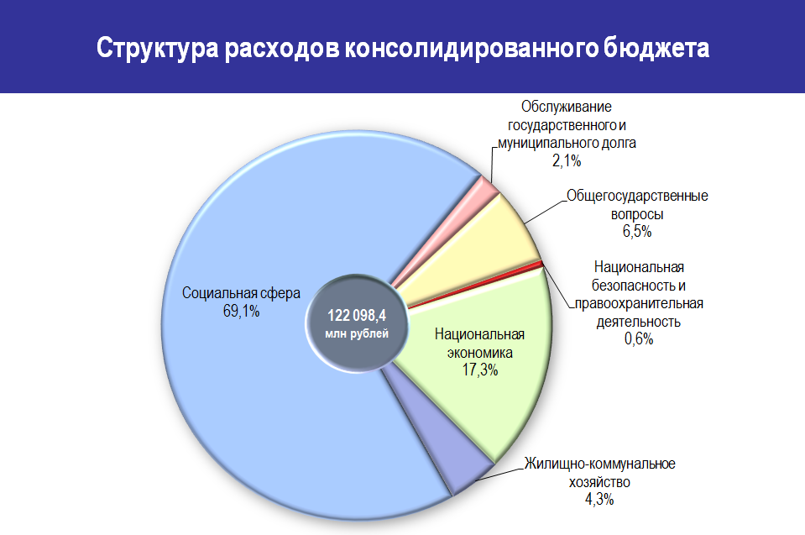

Объем финансирования по национальным проектам, инициированным Президентом России В.В. Путиным, составил 15,9 млрд рублей, из них 11,5 млрд рублей за счет средств федерального бюджета.
Участие в национальных проектах обусловило положительную динамику по расходам инвестиционного характера, объем которых составил в целом 4,0 млрд рублей, (71,1% годовых бюджетных назначений, с ростом к уровню 2018 года на 890,8 млн рублей),в том числе 1,8 млрд рублей составили средства федерального бюджета, 924,2 млн рублей – бюджета г. Москвы.

Диаграмма 5

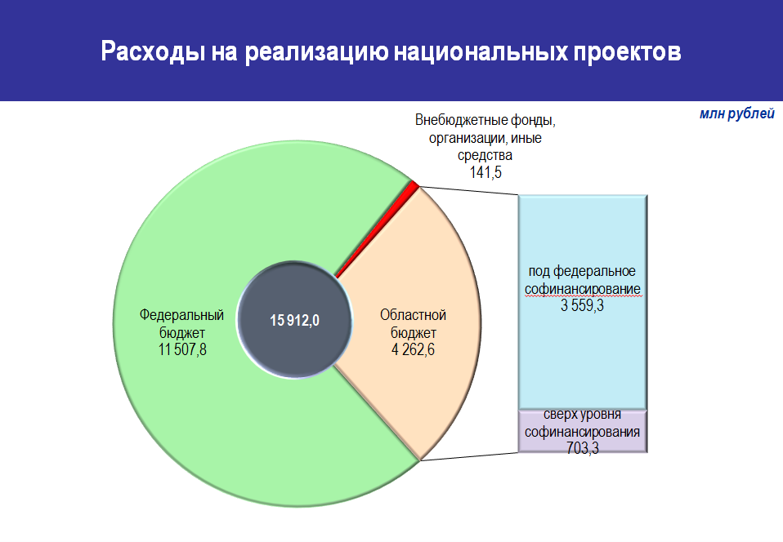
Фактические расходы на содержание органов государственной власти области и иных государственных органов сложились ниже установленного для области федерального норматива (2,4% против 3,3% к общей сумме налоговых и неналоговых доходов консолидированного бюджета области (за исключением доходов от акцизов на автомобильный бензин, прямогонный бензин, дизельное топливо, моторные масла для дизельных и (или) карбюраторных (инжекторных) двигателей, производимые на территории Российской Федерации, транспортного налога и доходов от денежных взысканий (штрафов) за нарушение законодательства Российской Федерации о безопасности дорожного движения) и составили около 1,8 млрд рублей. В ходе оптимизации численности работников органов исполнительной власти области за истекший год сокращено 14 штатных единиц. Экономия от проведенных организационно-штатных мероприятий составит около 8,6 млн рублей.
По итогам года областной бюджет исполнен с дефицитом в 0,1 млрд рублей, который носит технический характер и обеспечивается остатками средств на едином счете бюджета

Финансовая поддержка местных бюджетов

Местным бюджетам перечислено суммарно 36,7 млрд рублей (98,8% к уточненным бюджетным назначениям, 124,3% к поступлениям 2018 года). В течение года принимался ряд мер, направленных на повышение финансовой устойчивости муниципальных образований области. Для покрытия кассовых разрывов, возникающих при исполнении местных бюджетов, 17-ти муниципальным районам предоставлены авансовые дотации на сумму 141,5 млн рублей.
Дополнительно выделенная в течение года финансовая помощь в размере 1,8 млрд рублей направлена на исполнение первоочередных обязательств по уплате страховых взносов во внебюджетные фонды и налогов, оплате коммунальных услуг, организации питания и прочее, а также на ликвидацию просроченной кредиторской задолженности местных бюджетов. Часть средств была распределена с учетом достигнутых темпов роста по налоговым и неналоговым доходам местных бюджетов, объема просроченной кредиторской задолженности и уровня открытости бюджетных данных.

Диаграмма 6

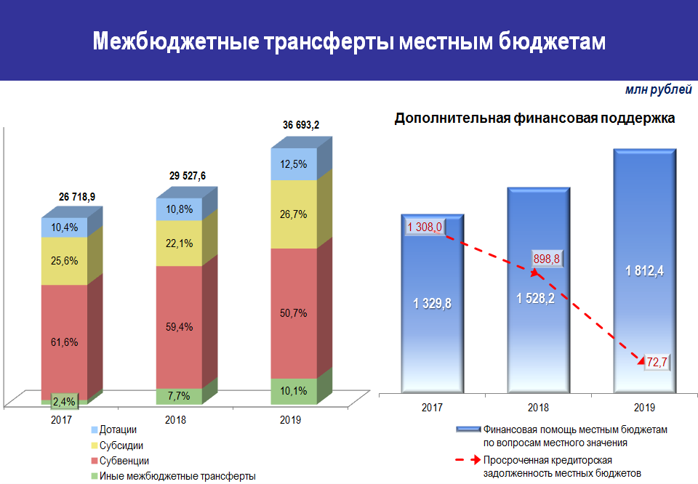

2019 году продолжена реализация проектов, направленных на вовлечение граждан в процессы управления государственными финансами и осуществление общественного контроля над расходованием бюджетных средств. По программе поддержки местных инициатив в выдвижении и обсуждении проектов приняли участие свыше 300 тыс. жителей области. Завершена реализация 107 проектов на общую сумму 108,2 млн рублей, в том числе внебюджетных источников привлечено в сумме 14,6 млн рублей.

Диаграмма 7

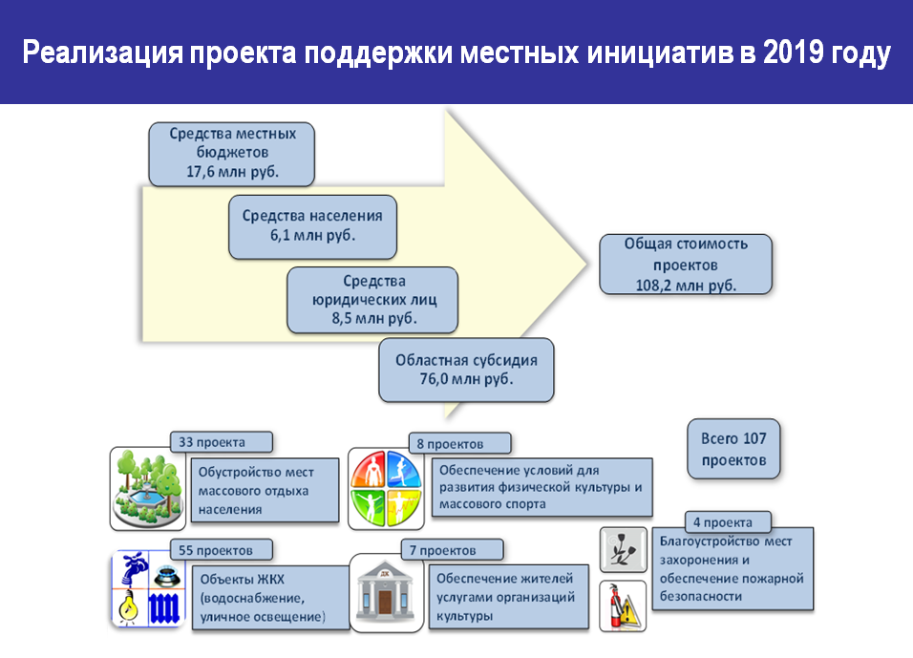

Управление государственным долгом области

Объем государственного долга области сократился с начала года на 1,4 млрд рублей и составил на 1 января 2020 года 46,5 млрд рублей, или 67,8% от фактического объема налоговых и неналоговых доходов областного бюджета. На бюджетные кредиты приходится более половины этой суммы – 24,8 млрд рублей, или 53%, банковские заимствования – 16,8 млрд рублей, 36%, государственные ценные бумаги – 5,0 млрд рублей, 11%.
На обслуживание государственных заимствований области направлено 1,8 млрд рублей, что почти на 100 млн рублей меньше чем в 2018 году
Требования Бюджетного кодекса по объему долга и расходов на его обслуживание соблюдены.
Результатом целенаправленной работы по улучшению финансовой ситуации в регионе стало присвоение в январе 2020 года агентством «Эксперт РА» Саратовской области рейтинга кредитоспособности категории А со стабильным прогнозом.

Диаграмма 8

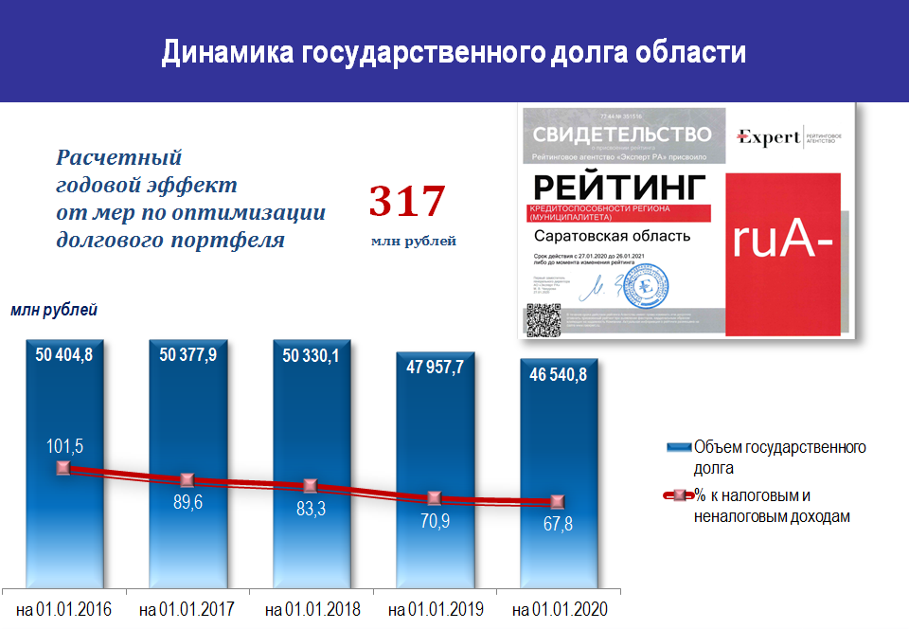

Повышение эффективности и качества управления государственными и муниципальными финансами области
В 2019 году продолжилась реализация Плана мероприятий по росту доходов бюджета, оптимизации расходов бюджета и сокращению государственного долга в целях оздоровления государственных финансов Саратовской области на период до 2020 года, утвержденного постановлением Правительства области от 29 марта 2011 года № 165-П (далее – План оздоровления). За прошедший год План оздоровления исполнен с эффектом в 6,6 млрд рублей, в том числе: объем мобилизации доходов составил 3,5 млрд рублей, объем оптимизации расходов – 1,4 млрд рублей, объем оптимизации расходов на обслуживание государственного долга – 1,7 млрд рублей. Целевой ориентир по исполнению Плана мероприятий превышен в 1,7 раза.
Программа оптимизации расходов областного бюджета на 2017-2019 годы (распоряжение Правительства Саратовской области от 31 марта 2017 года № 74-Пр) по состоянию на 1 января 2020 года исполнена на сумму 3,7 млрд рублей.
Постановлением Правительства Саратовской области от 27 сентября 2018 года № 538-П «Об исполнении отдельных обязательств, установленных Соглашением о мерах по социально-экономическому развитию и оздоровлению государственных финансов Саратовской области от 8 февраля 2018 года № 01-01-06/06-40, заключенного между Министерством финансов Российской Федерации и Губернатором Саратовской области» утвержден дополнительный план мероприятий по росту доходного потенциала области и по оптимизации расходов консолидированного бюджета области до уровня расчетных объемов расходных обязательств бюджетов субъектов Российской Федерации и органов местного самоуправления, определенных в порядке, установленном постановлением Правительства Российской Федерации от 22 ноября 2004 года № 670 «О распределении дотаций на выравнивание бюджетной обеспеченности субъектов Российской Федерации», на 2018-2021 годы. Оценка результатов реализации мероприятий плана за 2019 год составляет 0,9 млрд рублей.
Условия соглашения о мерах по социально-экономическому развитию и оздоровлению государственных финансов Саратовской области за 2019 год по оперативным данным выполнены.
По итогам проведенной в 2019 году в соответствии с приказом Минфина России от 3 декабря 2010 года № 552 оценки качества управления региональными финансами Саратовская область отнесена к группе субъектов Российской Федерации с надлежащим качеством управления региональными финансами.
В 2020 году работа по оздоровлению региональных и муниципальных финансов будет продолжена в рамках соответствующих соглашений с Министерством финансов Российской Федерации. Основной задачей является выполнение условий дополнительной реструктуризации задолженности перед федеральным бюджетом с возможностью ее частичного списания в последующем.

Повышение уровня открытости бюджетных данных

Одним из принципов бюджетной системы является принцип прозрачности (открытости). Министерство осуществляет свою деятельность в рамках бюджетного цикла публично, открыто, регулярно освещая ее в средствах массовой информации, на официальном сайте, а также специализированном региональном портале для представления бюджетных данных.
18 декабря 2019 года Министерством представлены обновленные версии официального сайта Министерства (https://minfin.saratov.gov.ru/) и портала «Открытый бюджет Саратовской области» (https://minfin.saratov.gov.ru/budget/) , предназначенного для легкого поиска ответов на вопросы о бюджете региона, информирования о задачах государственных программ, ожидаемых результатах и объемах финансирования, необходимых для их достижения
Информация о бюджете распространяется также через популярные социальные сети (аккаунт в Twitter https://twitter.com/ifinmon, Facebook https://www.facebook.com/sarminfin, Одноклассниках https://ok.ru/profile/572613998682, Вконтакте https://vk.com/id513796863, Instagram https://www.instagram.com/sarminfin/).
В рамках мониторинга уровня открытости бюджетных данных, проводимого по заказу Министерства финансов Российской Федерации Научно-исследовательским финансовым институтом» (НИФИ) совместно с Центром прикладной экономики, Саратовская отнесена к группе субъектов Российской Федерации с очень высоким уровнем открытости бюджетных данных и вошла в число лидеров среди регионов Приволжского федерального округа.
В целях активизации работы органов местного самоуправления по повышению качества и доступности представляемой гражданам информации о бюджете, распространения лучшей практики муниципальных образований проводится мониторинг открытости бюджетных данных (далее – мониторинг).
Методика его проведения и составления рейтинга муниципальных районов и городских округов Саратовской области по уровню открытости бюджетных данных (далее – рейтинг, методика, муниципальные образования) утверждена приказом министерства финансов области от 30 июня 2016 года № 202.
Мониторинг проводится по 19 показателям, сгруппированным в соответствии с этапами бюджетного процесса. Дополнительными критериями при оценке размещаемой информации являются удобство использования данных, доступность и своевременность размещения.
В декабре 2019 года в методику внесены изменения: уточнены требования по имеющимся показателям оценки, а также добавлен новый показатель – об участии муниципальных образований в федеральных и региональных конкурсах по бюджетной тематике.
Полученный рейтинг по итогам 2019 года опубликован на портале «Открытый бюджет Саратовской области» в разделе «Паспорта муниципальных образований».
Для наглядности результаты мониторинга представлены также в виде карты, на которой муниципальные образования распределены по уровню открытости информации о бюджете и бюджетной системе.

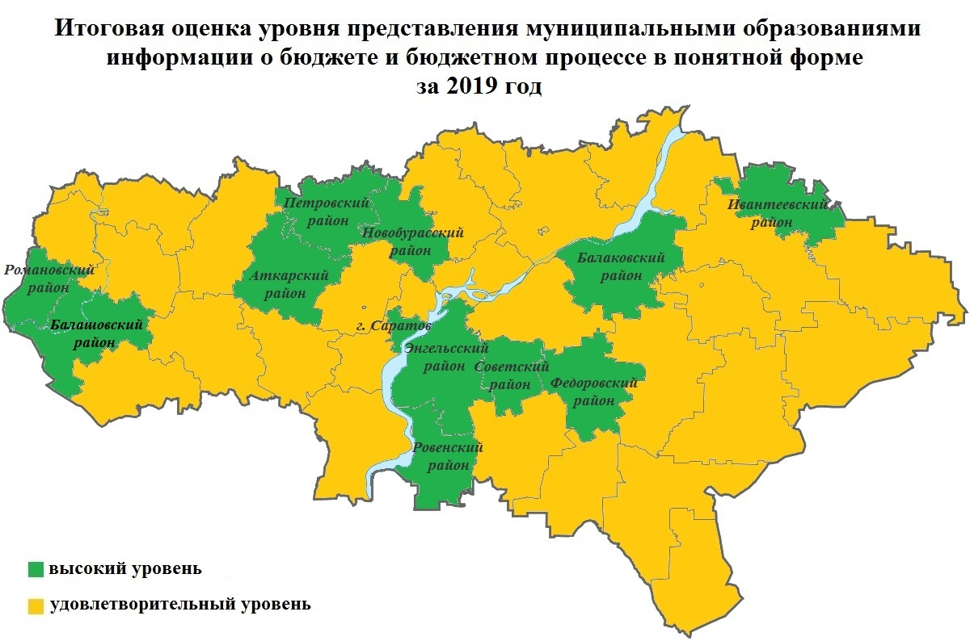
Развитие внутрирегиональных межбюджетных отношений

Во исполнение статьи 136 Бюджетного кодекса Российской Федерации и в соответствии с постановлением Правительства Саратовской области от 31 октября 2008 года № 409-П проведена экспертиза 4 проектов местных бюджетов на 2020 год и на плановый период 2021 и 2022 годов, из них проекты 2 муниципальных районов и 2 городских округов, в бюджетах которых доля дотации превышает 50 процентов объема доходов местного бюджета, за исключением субвенций и иных межбюджетных трансфертов, предоставляемых на осуществление части полномочий по решению вопросов местного значения в соответствии с соглашениями, заключенными муниципальным районом и поселениями. По итогам указанной экспертизы подготовлены и направлены органам местного самоуправления заключения на соответствие проектов решений о бюджете бюджетному законодательству.
С целью повышения качества управления муниципальными финансами осуществлялись:
мониторинг исполнения отдельных показателей местных бюджетов, а также соблюдения требований бюджетного законодательства (включая соблюдение норматива формирования расходов на содержание органов местного самоуправления),
контроль за выполнением соглашений о мерах по повышению эффективности использования бюджетных средств и увеличению поступлений налоговых и неналоговых доходов местного бюджета, заключенных между министерством финансов области и органами местного самоуправления муниципальных образований согласно статье 136 Бюджетного кодекса Российской Федерации,
контроль за выполнением обязательств (условий), установленных Правилами проведения реструктуризации обязательств (задолженности) муниципальных образований Саратовской области перед областным бюджетом по бюджетным кредитам, предоставленным для частичного покрытия дефицита местных бюджетов с переносом погашения задолженности основного долга, утвержденных постановлением Правительства Саратовской области от 24 июня 2015 года № 316-П,
контроль за выполнением органами местного самоуправления муниципальных образований условий предоставления отдельных межбюджетных трансфертов из областного бюджета на основании установленных отчетов, а также бюджетных кредитов.
По результатам указанного мониторинга и контроля к нарушителям (4 муниципальных района и 9 поселений) были применены меры воздействия.
Меры по приостановлению предоставления дотации из областного бюджета были приняты в отношении шести сельских поселений за нарушение предельного размера дефицита бюджета (приостановлено с 1 июня 2019 года и в связи с неустранением нарушения отмена приостановления не осуществлялась).
Меры по сокращению дотации и субсидии из областного бюджета приняты:
в отношении двух муниципальных районов и одного поселения за нарушение по итогам 2018 года норматива формирования расходов на содержание органов местного самоуправления,
в отношении двух муниципальных районов и двух поселений за нарушение по итогам 2018 года предельного значения дефицита бюджета.
Общий объем сокращения дотаций и субсидии составил 2,7 млн рублей.
Кроме того, в 2019 году проверено выполнение муниципальными образованиями условий предоставления бюджетных кредитов для частичного покрытия дефицита местного бюджета по итогам 2018 года и в течение 2019 года. Нарушитель осуществил досрочный возврат в областной бюджет заемных средств в общей сумме 4,8 млн рублей.

Правовая и нормотворческая деятельность

В 2019 году сотрудники министерства финансов области участвовали более чем в 1610 судебных процессах, в том числе в арбитражных судах по различным категориям дел – свыше 180, в судах общей юрисдикции и у мировых судей по взысканию задолженности в пользу детей-сирот и детей, находившихся под опекой (попечительством), – более 40, по обеспечению указанной категории граждан жилыми помещениями или денежной компенсацией – порядка 325, а также административным делам о взыскании компенсации за нарушение права на исполнение судебного акта в разумный срок – 1050.
В течение года в министерство финансов области как уполномоченный орган по организации исполнения судебных актов по обращению взыскания на средства областного бюджета и решений налоговых органов взыскателями было предъявлено более 1330 исполнительных документов и решений налоговых органов. Из них после проверки более 1200 были приняты к исполнению, остальные возвращены взыскателям по основаниям, предусмотренным законодательством Российской Федерации. По всем принятым к исполнению исполнительным документам и решениям налогового органа обеспечено погашение задолженности должниками-получателями средств областного бюджета.
В связи с непогашением должниками задолженности по исполнительным документам в установленные законодательством сроки за 2019 год принято не менее 160 приказов министерства финансов области о приостановлении до момента устранения нарушения осуществления операций по расходованию средств на всех лицевых счетах должников, открытых в министерстве финансов области.
Суммарные кассовые выплаты, проведенные министерством финансов области, по исполнению исполнительных документов на основании решений судов о взыскании за счёт средств областного бюджета компенсации за нарушение права на исполнение судебного акта в разумный срок, задолженности по уплате денежных средств на содержание несовершеннолетних, переданных под опеку (попечительство), задолженности на содержание имущества, находящегося в собственности области в отчетном периоде составили - 19,0 млн рублей.
За прошедший год в министерство финансов области поступило порядка 100 обращений граждан по различным вопросам, в том числе по возврату денежных средств, переданных гражданами организациям, оказывающим консультационные услуги в сфере управления денежными средствами. Данные заявления были рассмотрены, в том числе направлены по принадлежности в установленные законодательством сроки.
В 2019 году министерством финансов области разработано 68 проектов нормативных правовых актов (постановлений, распоряжений Правительства и Губернатора Саратовской области, законов Саратовской области), на постоянной основе осуществляется экспертиза проектов федеральных и областных законов, правовых актов Губернатора области и Правительства области.
За прошедший год подготовлено 27 заключений по антикоррупционной экспертизе проектов нормативных правовых актов, разработчиком которых является министерство финансов области.
Проведено 57 мероприятия правовой и антикоррупционной направленности, в том числе в виде консультаций, «круглых столов», разработок памяток и проведения «горячей линии» по вопросам предупреждения и профилактики коррупционных правонарушений в бюджетной сфере области.

Предварительный финансовый контроль

В ходе предварительного контроля за расходованием бюджетных средств на этапе санкционирования расходов областного бюджета министерством финансов области и финансовыми органами муниципальных районов и городских округов области отклонено свыше 42,9 тысяч ненадлежаще оформленных или не имеющих необходимых обоснований платежных документов на сумму 2,4 млрд рублей, что составляет 3,8 процента предъявленных к оплате.

Деятельность Общественного совета

Общественный совет при министерстве финансов Саратовской области (далее – Общественный совет) осуществляет свою деятельность в соответствии с Федеральным законом от 21 июля 2014 года № 212-ФЗ «Об основах общественного контроля в Российской Федерации», Законом Саратовской области от 9 декабря 2015 года № 165-ЗСО «О некоторых вопросах организации и осуществления общественного контроля на территории Саратовской области» и Положением об Общественном совете, утвержденным приказом министерства финансов Саратовской области от 18 марта 2016 года № 87.
В связи с истечением срока полномочий предыдущего состава Общественного совета сформирован и утвержден приказом министерства финансов Саратовской области от 18 февраля 2019 года № 109 новый состав Общественного совета (12 человек).
Членами Общественного совета стали представители Общественной палаты региона, общественных объединений и иных некоммерческих, научных и образовательных организаций Саратовской области, а также независимые эксперты, имеющие многолетний опыт работы в сфере деятельности ведомства.
В 2019 году Общественным советом было проведено четыре заседания, на которых были рассмотрены вопросы согласно утвержденному Плану работы. По всем рассмотренным вопросам членами Общественного совета были внесены актуальные предложения, намечены основные приоритеты деятельности на 2020 год.
В течение года члены Общественного совета активно принимали участие в мероприятиях по бюджетной тематике, проводимых министерством финансов области и другими профильными ведомствами, в том числе публичных слушаниях по областному бюджету, круглых столах по обмену опытом по реализации региональных программ повышения финансовой грамотности населения, просветительском семинаре «Методология формирования бюджета для граждан: правовые основы, методика, ошибки, рейтинг», открытой лекции заместителя руководителя Федерального казначейства, заслуженного экономиста Российской Федерации, д.э.н., профессора С.Е. Прокофьева, круглом столе на тему «Социокультурное проектирование как фактор развития сельских территорий и малых городов», XIX Российском муниципальном форуме, круглом столе, посвященном подведению итогов реализации комплекса мероприятий проекта «Повышение бюджетной грамотности населения Саратовской области» в 2019 году, Гражданском форуме Саратовской области «Российское гражданское общество: от контроля к участию!».
Информация о деятельности Общественного совета размещена на официальном сайте министерства финансов области в разделе «Общественный совет» (https://minfin.saratov.gov.ru/ministerstvo/koordinatsionnye-i-soveshchatelnye-organy/obshchestvennyj-sovet/o-sovete).

